附件1.“渝快码”注册流程图
建议方式：微信搜索小程序“渝快码”->点击申领渝快码->填写个人基本信息->人脸识别认证->完成注册。
更多操作方式，请参考《“渝快码”注册流程图》。
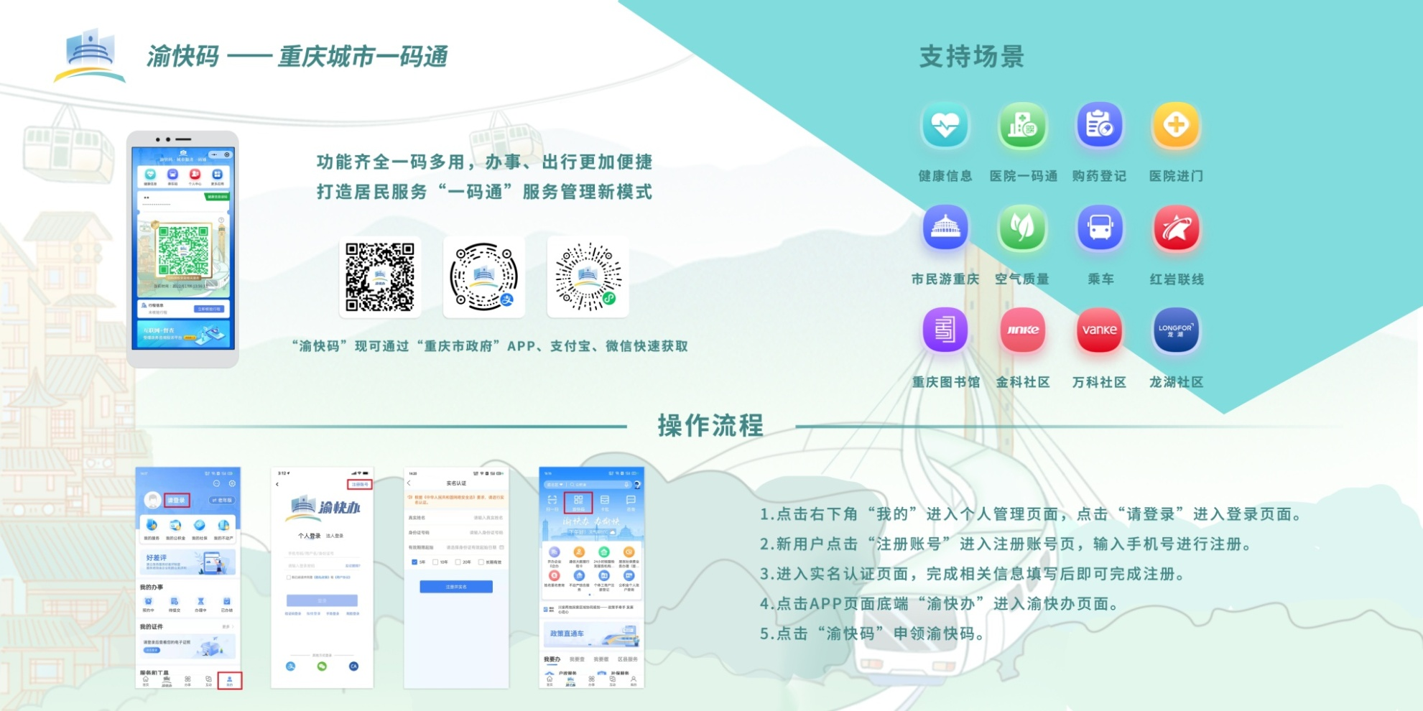
附件2
长江师范学院“渝快码”注册情况统计表
填报单位名称： 填报人：
序号 | 二级单位 | 注册人数 | 备 注
1
联系电话： 填报时间：2022年 月 日

